

操作系统与虚拟化安全课题研究

|  |  |
| --- | --- |
| 题目： | Android安全体制实现分析 |

|  |  |
| --- | --- |
| 成 员： | 龙东恒 王帅 宋文浩 |
| 院 系： | 软件与微电子学院 |
| 导师姓名： | 沈晴霓 |

二〇一七年 十二月

# **目录**

**目录** 1

**一、选题背景** 2

**二、AVD安装** 3

2.1 Windows 4

2.2 Mac 4

**三、Android安全机制** 5

3.1安全机制简述 5

3.2 安全机制迭代更新过程 5

3.3 权限管理——核心机制 5

**四、权限管理** 6

4.1 权限管理介绍 6

4.2 权限管理版本迭代 6

4.3 权限管理现有问题 6

4.4 权限管理改进建议 6

五、实验总结 7

# **一、选题背景**

简要讲述Android近来的市场规模，以及2016年Android安全报告简述。

# **二、AVD安装**

Android虚拟设备（AVD）是一种仿真器配置，允许开发人员通过模拟真实设备功能来测试应用程序，开发人员无需使用装有Android操作系统的手机、平板电脑及相关电子设备，在AVD中开发人员可以完成绝大部分的开发、测试工作。AVD允许开发人员通过硬件和软件设备对其参数（如API版本、底层Android系统等）进行配置，以满足开发需求。同时，AVD提供用户友好的人机交互图形界面来帮助开发人员轻松地创建和管理AVD。

目前，AVD支持在多种IDE中安装，常见的安装的方式有如下两种：

1. Ecplise + Android Plugin，即选择Ecplise作为开发环境，通过安装Android插件和依赖包完成Android开发环境的配置。
2. Android Studio，直接选择Android专用开发环境。

对于选择何种安装方式，是开发者个人的开发习惯。在Android Studio流行前，Ecplise + Android Plugin基本是安卓开发从业人员的首选，但是在多年的使用过程中，IDE外加插件的方式逐渐暴露出其无法解决的弊病，插件下载安装缓慢、IDE容易崩溃、不齐全的开发工具、无版本更新提示、不友好的用户界面等等，阻碍开发进度。为此，Google出于各种目的，推出自家的Android开发环境——Android Studio，其具有以下强大优势：

* Ecplise中所有功能；
* 基于Gradle的构建支持；
* 直接支持应用签名功能；
* Android特定重构和快速修复；
* 内置Google云、svn、git工具支持；
* 自带布局编辑器，允许用户拖放组件并在多屏幕配置上预览布局；
* 提示工具更好地对程序性能、可用性、版本兼容和其他问题进行控制捕捉；
* 支持NDK等框架。

除此之外，Android Studio的定期更新使得开发者能够第一时间使用到最新特性（目前最新版本为Android Studio 3），大大提高应用开发效率，并一步步取代Ecplise固有的市场地位。

综上，组内选择Android Studio作为实验的开发环境，并介绍在Windows和Mac中如何安装配置。此外，对于Android开发而言，另一个必备工具是adb，即安卓开发调试器，实验中也会对其进行安装配置介绍。

## 2.1 Windows

1. 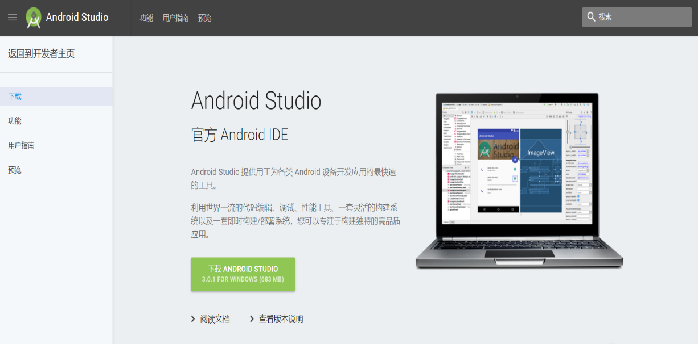Android Studio官网（https://developer.android.com/studio/index.html）下载官方Android IDE Android Studio。

图2-1 Android Studio下载

1. 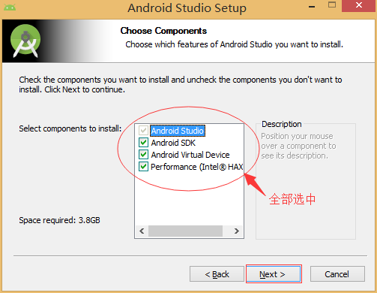安装Android Studio，选择组件。

图2-2 Android Studio安装

1. 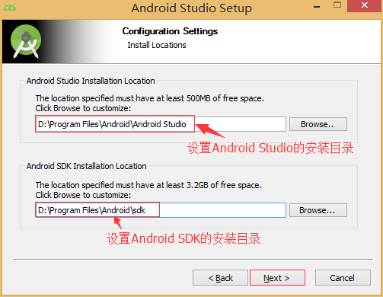选择Android Studio、和Android SDK安装目录

图2-3 设置安装目录

1. 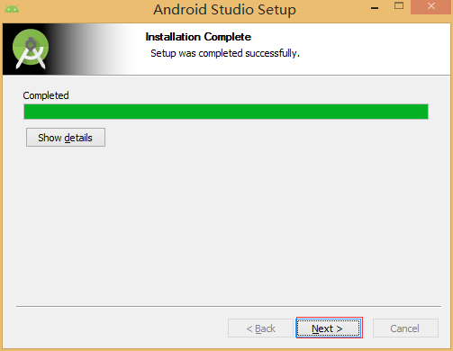Android Studio安装完成。

图2-4 安装完成

1. 启动Android Studio。

图2-5 启动 Android Studio

1. 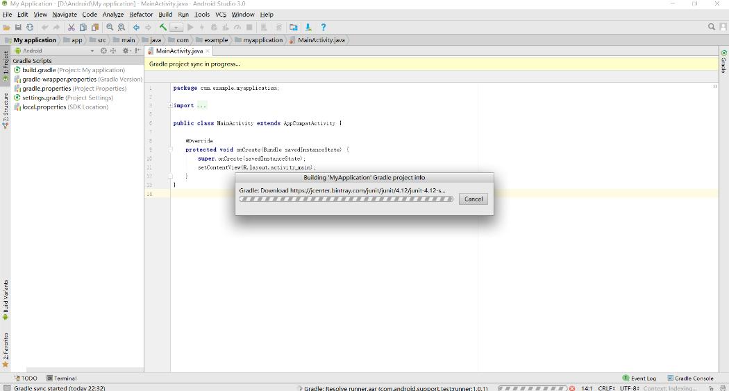新建项目，下载相关组件。

图2-6 新建项目

1. File→setting→Android SDK设置Android SDK安装目录。

图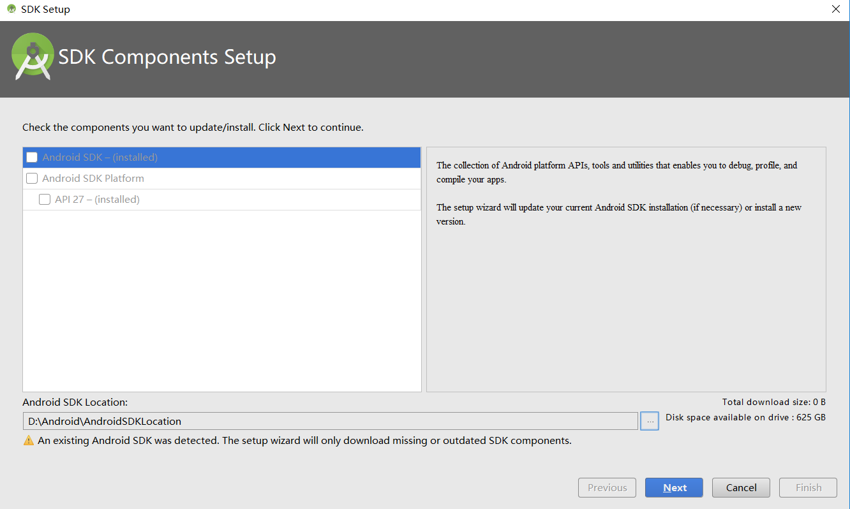2-7 设置安装Android SDK目录

1. 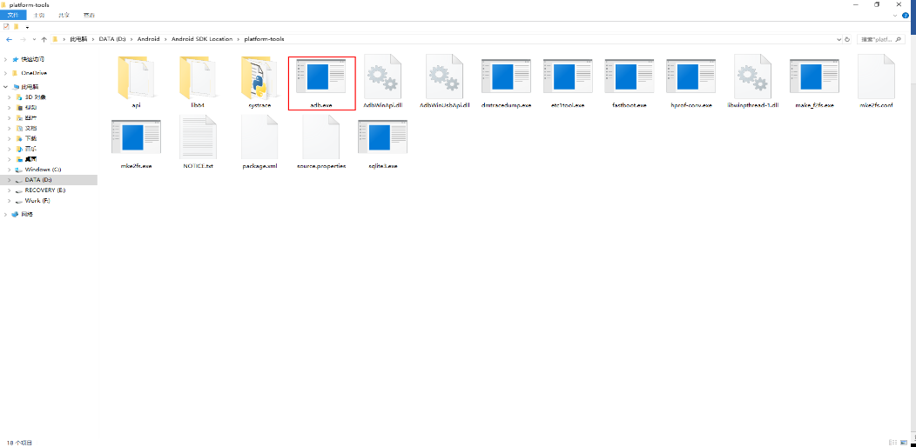在SDK Platform-Tools中已安装了adb，查看相应路径下的adb.exe。

图2-8 查看adb安装路径

1. 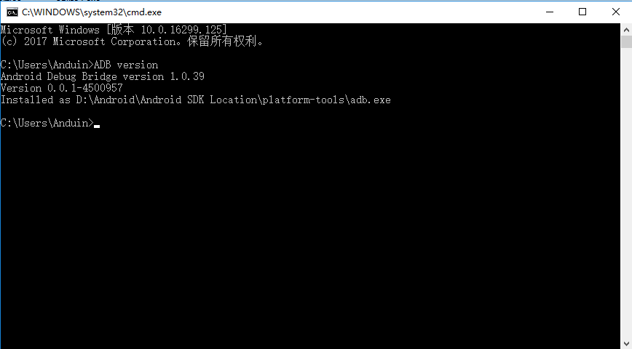在系统环境变量中添加adb.exe安装目录后，在命令行窗口中输入adb version命令，返回adb版本信息，至此Android Studio和adb安装完成。

图2-9 adb安装完成

1. 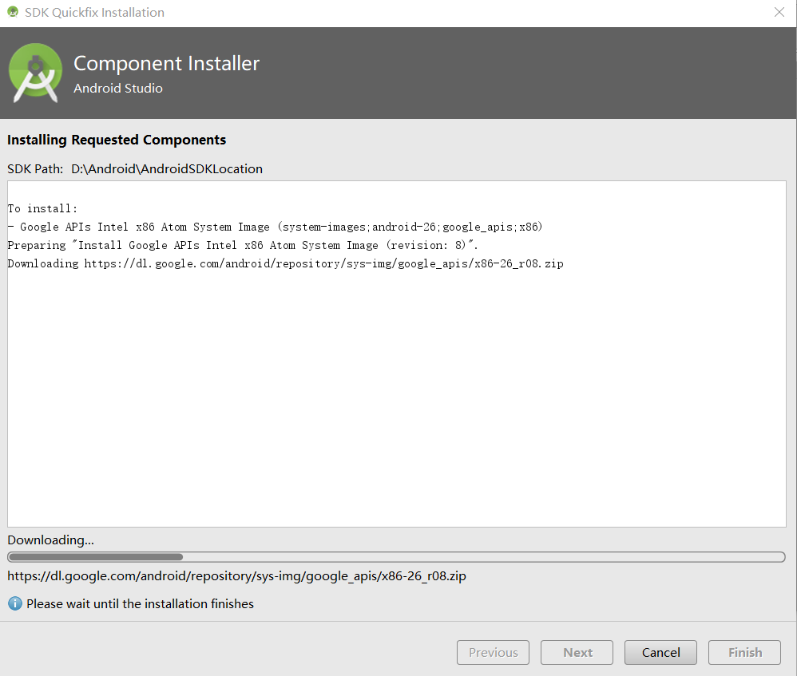测试“Hello World！”程序，下载相应组件。

图2-10 下载测试程序相关组件

1. 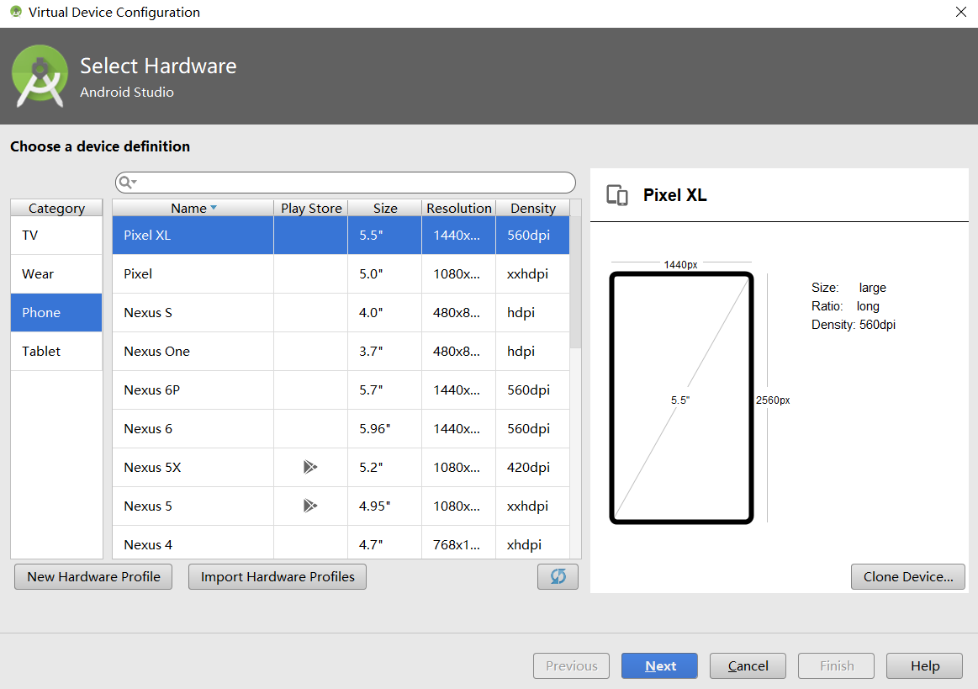选择Android虚拟设备

图2-11 选择虚拟设备

1. 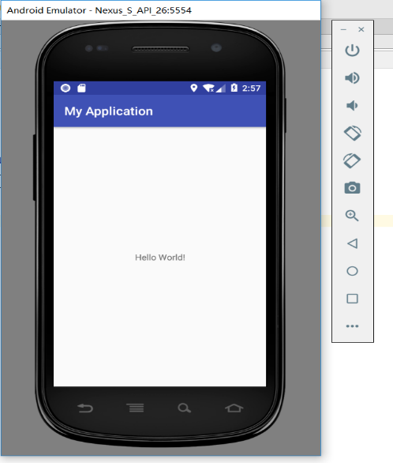测试程序成功运行

图2-12 测试程序运行

## 2.2 Mac

[Android Studio + adb] 图文并茂，尽量减少使用我/我们等第一人称的使用，尽量减少生活化的语言，允许吹逼。

# **三、Android安全机制**

由论文、官网中获得信息，再次填写并概要说明。

## 3.1安全机制简述

## 3.2 安全机制迭代更新过程

## 3.3 权限管理——核心机制

# **四、权限管理**

## 4.1 权限管理介绍

## 4.2 权限管理版本迭代

### 4.3 权限管理现有问题

### 4.4 权限管理改进建议

# **五、实验总结**